Motifs de codage avec symétrie de rotation
La géométrie
Unité 1, Fiche 8a

Les motifs trouvés dans la nature ainsi que ceux créés par les artistes présentent parfois une symétrie de rotation. Nous utiliserons le codage pour créer des motifs qui présentent une symétrie de rotation.

- Commence par un code qui crée un motif d’un cercle de carrés.

- Clique sur le lien pour accéder à Scratch : Dessins et symétrie de rotation.
https://scratch.mit.edu/projects/926512766/editor/

Clique sur le drapeau vert.

- Quelle est la symétrie de rotation de ce motif de cercle de carrés ?
Le code te donne un indice !

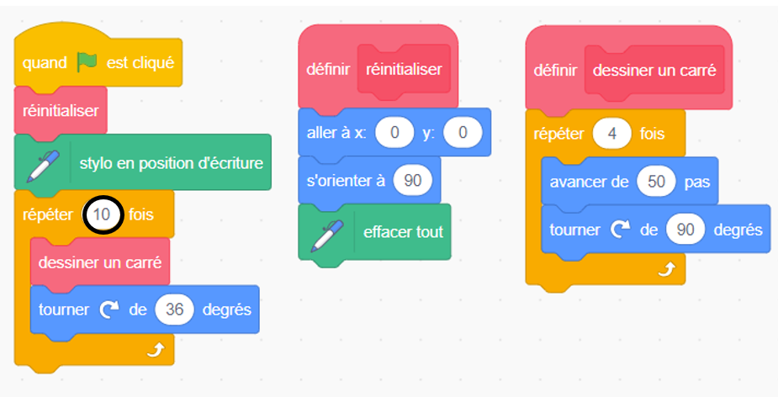

Motifs de codage avec symétrie de rotation (suite)
La géométrie
Unité 1, Fiche 8b

- Modifie le code pour créer un motif ayant une symétrie de rotation de 36 au lieu de 10.
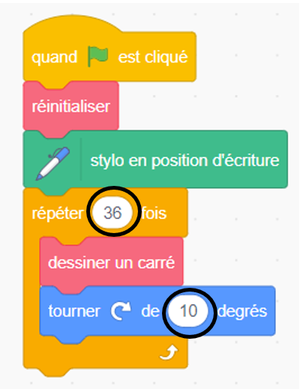
Tu dois changer deux valeurs pour y arriver :

- Modifie la valeur du bloc de répétition à 36.
- Modifie l’angle de rotation après le tracé de chaque carré. Le produit du bloc de répétition et du bloc de rotation doit être 360°.
Donc, puisque la répétition est maintenant de 36, nous divisons 360° par 36 :
360° ÷ 36 = 10°
La nouvelle valeur de rotation est donc de
10 degrés.

Essaie-le ! Dessine-t-il 36 carrés dans un cercle complet ?

- Modifie le code pour créer d’autres motifs avec un cercle de carrés en changeant l’ordre de rotation. N’oublie pas que le produit de la valeur du bloc de répétition et du bloc de rotation doit être 360°.

- Partage tes dessins avec tes camarades de classe.

